2024地理会考真题专练
【农业分布及发展条件】

（四川成都·中考真题）
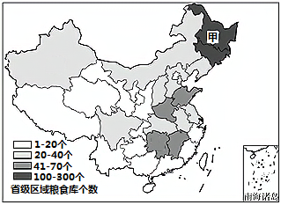
为提高粮食安全，稳定粮食价格，我国实施了粮食储备战略。下图为我国“中央储备粮食直属库数量分布图”。据此完成下面小题。

1．中央储备粮食直属库数量最多的省级行政区是（ D ）
A．四川、重庆 B．湖南、江西
C．山东、河北 D．黑龙江、吉林
2．甲地农作物的熟制是（ A ）
A．一年一熟 B．两年三熟
C．一年两熟 D．一年三熟
【解析】
1．结合图例和我国的行政区划可知，黑龙江、吉林中央储备粮食直属库数量在100-300个，数量最多，D正确；重庆为1-20个，四川、河北中央储备粮食直属库数量在21-40个，湖南、江西、山东41-70个，均少于黑龙江、吉林，ABC错误。故选D。
2．甲地为我国东北地区，纬度高，热量条件差，农作物只能一年一熟，A正确；与东北相比，华北地区热量条件较好，农作物熟制多为两年三熟，B错误；我国南方地区热量较充足，农作物熟制多一年两熟到三熟，CD错误。故选A。
（四川凉山·中考真题）
读下表，根据因地制宜原则，该地区最适宜发展的农业类型是我国某地土地资源构成表（ D ）
类型 | 耕地 | 林地 | 草地 | 其他
比重 | 7.1% | 15.7% | 48.23% | 28.97%
A．种植业 B．林业 C．渔业 D．畜牧业
【解析】
读表分析可知，此地草地所占的比例最大，根据因地制宜的原则，此地最适合发展畜牧业，故选D。
（辽宁盘锦·中考真题）
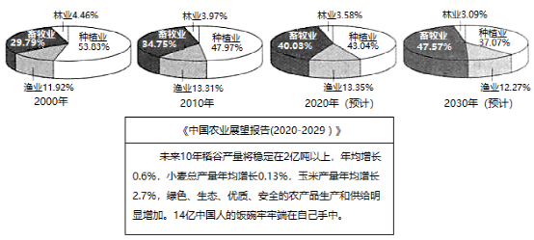
农业是我们的衣食之源、生存之本。读中国农业结构变化统计图和《中国农业展望报告（2020﹣2029）》摘要（节选），完成下面小题。

1．2000年到2030年，我国农业结构中比例变化最大的将是（ A ）
A．畜牧业 B．林业 C．渔业 D．种植业
2．在种植业中，我国稻谷、小麦、玉米三大粮食作物产量稳步增长，可能是因为（ B ）
A．人口数量持续下降 B．农业科学技术进步
C．耕地面积大幅增加 D．粮食需求越来越少
【解析】
1．读图可知，从2000年到2030年，种植业在农业结构中比例变化16.76%，畜牧业在农业结构中比例变化17.78%，林业在农业结构中比例变化1.37%，渔业在农业结构中比例变化0.35%。因此，畜牧业在我国农业结构中比例变化最大。故选A。
2．稻谷、小麦、玉米是我国的三大作物，其中水稻集中分布在秦岭淮河以南；秦岭淮河以北主要是小麦；玉米主要分布在东北平原，尤其是松嫩平原被称为我国的“玉米带”。在2011年，全国三大粮食作物总产量达51045万吨。稻谷总产量达到20078万吨，比去年增长 2.6%；小麦总产量11792万吨，增长2.4%；玉米总产量19175万吨，增长8.2%，其中产量最多的是稻谷，玉米是增产幅度最大的粮食作物。我国农业未来的发展方向是实行科学种田，发展优质、高产、高效农业。对于改造传统农业，调整农村产业结构，保证农产品的社会有效供给，增加农民的收入，具有重要意义。在种植业中，我国稻谷、小麦、玉米三大粮食作物产量稳步增长，可能是因为农业科学技术的进步，B正确。故选B。
（北京·中考真题）
《晏子春秋》记载：“橘生淮南则为橘，生于淮北则为枳，叶徒相似，其实味不同。所以然者何？水土异也。”据此，完成第下列小题。
1．使“其实味不同”的主要因素是（ B ）
A．种植品种 B．自然条件 C．农业技术 D．饮食习惯
2．“南橘北枳”说明我国（ C ）
A．东、西部存在地理差异
B．淮河水文特征有季节差异
C．南、北方存在地理差异
D．农作物收获的时间有差异
【解析】
1．影响农业的因素有自然条件和社会经济条件，秦岭-淮河是我国的南北方地区的分界线，是我国一月份0摄氏度等温线经过的地方，是800毫米等降水量线，南北方地区气候不同，造成了导致“橘生淮南则为橘，生于淮北则为枳。故选B。
2．南北方的自然条件不同，导致南北方农作物种类不同，受环境的影响同一种植物生长在南北方，味道不同。说明我国南北方地区地理环境的差异。故选C。

